Баймаханова Назерке Тәжетқызы,
Информатика пәні мұғаімі,
«№ 114 орта мектебі» КММ
Қызылорда облысы,
Жалағаш ауданы,
Қаракеткен ауылы

«Биші Робот» жобасы және берілген тапсырмалар бойынша командалық жұмыс
Сабақ мақсаты |  | Роботтың қозғалыс теориясын, үлкен және орташа мотордың қозғалысы, Рульдік Басқару блогы.EV3-ге алғашқы бағдарламаны жасау арқылы роботтарды қозғалту, билету
Күтілетін нәтиже |  | Берілген тапсырмаларды шешу үшін оқушылардың топта жұмыс жасауы.
Сілтемелер |  | Интернет желісі, «Робототехника» презентациясы, макеттер, дайын программалар желісі
Қолданылатын әдіс тәсілдер |  | Акт, топтық, өзара бағалау
Ресурстар |  | Дидактикалық материалдар, таратпалар, жұмыс дәптері, бағалау парақтары
Сабақ барысы
Сабақ кезеңдері | Мұғалімнің іс әрекеті |  | Оқушының іс әрекеті
Басы | - Оқушылармен сәлемдесу  - Сыныпты түгелдеу  - Үй тапсырмасын тексеру  Алдыңғы сабақта өтілген  тақырыптарға шолу  Тест тапсырмасын беру  (10 сұрақ)  Бағалау балл беру арқылы  EV3-ге бағдарламасының элементтерін еске түсіру /3 мин/  Сабақтың мақсатымен таныстыру;  Геометриялық фигуралар арқылы топтарға бөлу /2 мин/  1топ «Үшбұрыштар»  2 топ «Төртбұрыштар »  3 топ «Көпбұрыштар»  Оқы, таныс, талқыла/10 мин/  3 топқа тапсырмалар таратылады. Топпен бірлесіп оқып талқылайды Топтар бір- бірін бағалайды.  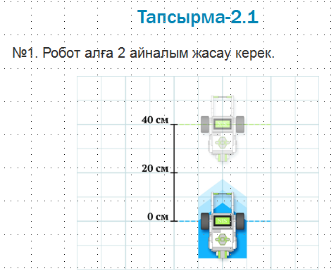  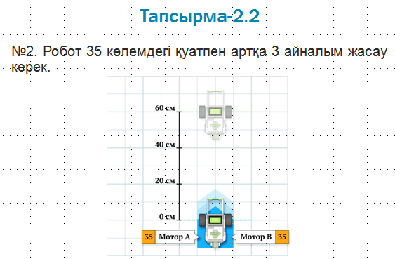  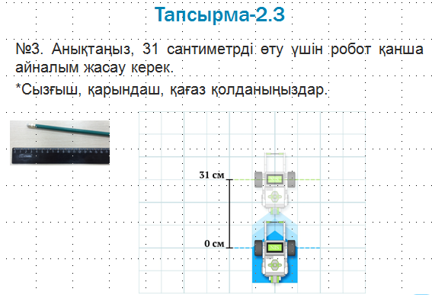  «Сергіту сәті»/ 5 мин/  Көнілді әуен арқылы билеу  Топпен жұмыс /15 мин/  «Биші робот» тапсырмасы.  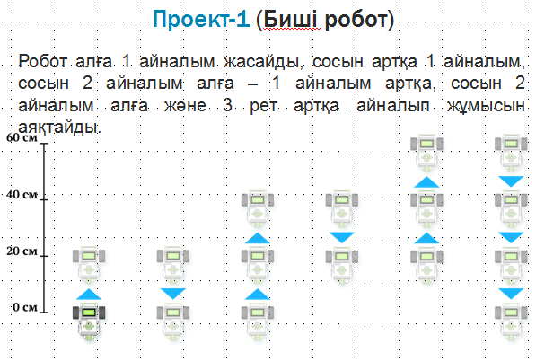  Топтар бір -бірін бағалайды. |  | Мұғаліммен амандасады, сабаққа даярлау  2.2 тақырып  «Қозғалыс дегеніміз не? EV3-ге алғашқы бағдарламаны жасау. Үлкен моторлардың қозғалысы: Рульдік Басқару блогы.»  Интерактивті тақтамен жұмыс.Тест тапсырмасын белгілейді.  EV3-ге бағдарламасының атқаратын қызметін, жұмыс жасау жолдарын айтады  Оқушылар сабақтың мақсатымен танысады;  Топқа геометриялық фигуралар арқылы бөлінеді.  4-оқушы  4-оқушы  4-оқушы  Роботтарды қозғалту үшін EV3-ге бағдарламасында жұмыс жасайды, сақтайды, көрсетеді.  Роботты қозғалтатын бағдарламаның кодын жазады.  Жобаны практикалық тұрғыдан қолданады.  Екі жұлдыз бір ұсыныс арқылы бағалау
Қорытынды | Сұрақтар қою арқылы қорытындылау. «Иә, жоқ» ойыны |  | Сұрақтарға ауызша түрде жауап береді
Бағалау  2 мин | Сабаққа белсенді қатысқан оқушылар бағаланады және топтар бір-бірін бағалайды |  | Әр топтан белсенді оқушы балдық жүйе
Үйге тапсырма  1 мин | EV3-ге алғашқы бағдарламаны жасау. Үлкен моторлардың қозғалысы: Рульдік Басқару блогы. |  | EV3-ге алғашқы бағдарламаны жасау. Үлкен моторлардың қозғалысы: Рульдік Басқару блогы. тақырыбына байланысты дайындалып келу
Кері байланыс  2 минут | Оқушылардың бүгінгі сабақтан не түсінгендерін, білгендерін, қандай нәтижеге жеткендігін білу |  | Стикерге пікірін жазады

